Note de version Primo – Deuxième trimestre 2022

Source : https://knowledge.exlibrisgroup.com/Primo/Release_Notes/Primo/2022/001Primo_2022_Release_Notes?mon=202205BASE

Implémentation d’une fonction de feedback
Il est désormais possible d’intégrer dans Primo une fonctionnalité native de signalement d’incident ou de question.
Cette fonctionnalité se présente sous la forme d’un widget flottant, positionné par défaut en bas à droite de l’écran. Ce positionnement, qui tend à superposer ce widget avec celui du service « Une Question ? » peut être modifié, mais il doit être noté qu’il y a relativement peu de place pour le mettre ailleurs et en tout état de cause, peu de place aussi logique que celle-ci. Sous réserve de confirmation, l’icône le matérialisant doit pouvoir être remplacée.
Cette fonction propose une à quatre options de feedback, dont l’une pour le signalement des liens brisés et une autre pour le signalement de problème ou question touchant la recherche dans le catalogue. Dans tous les cas, le widget envoie à la bibliothèque le lien correspondant à la page sur laquelle l’usager se trouvait au moment où il a envoyé sa demande d’assistance, qu’il s’agisse d’une page de résultats, d’une notice détaillée ou du compte lecteur (dans ce dernier cas, il restera impossible d’accéder par ce lien au compte lecteur de l’usager).
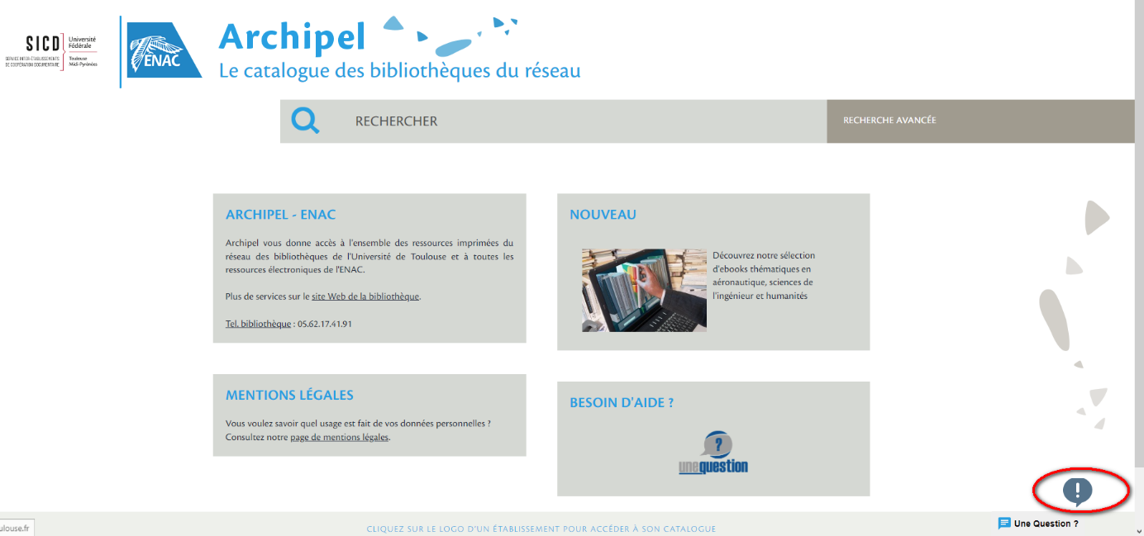
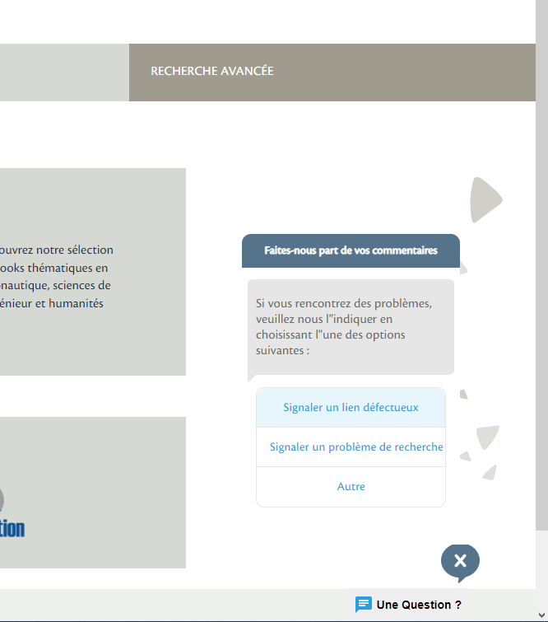

L’utilisateur peut ou non renseigner son adresse mail, sachant que celle-ci n’est jamais autocomplétée, même lorsque cet usager est connecté à son compte lecteur. On notera également que l’usager ne reçoit pas de message de confirmation.
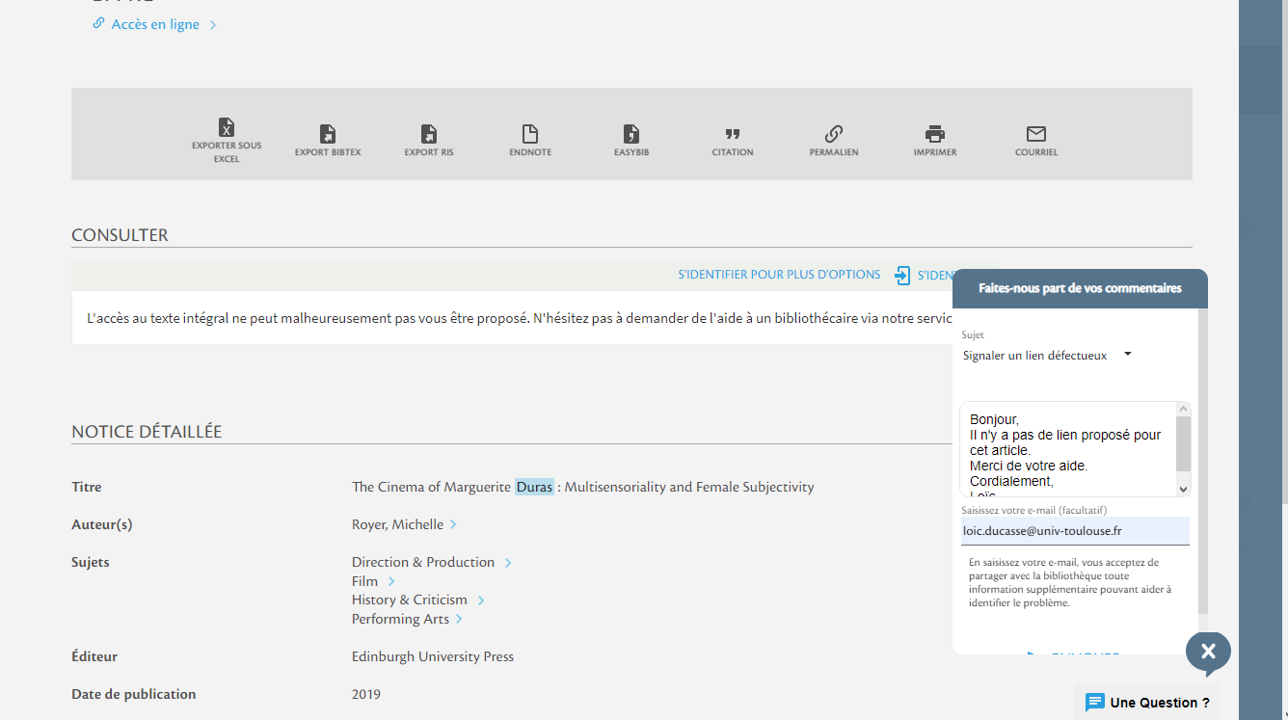
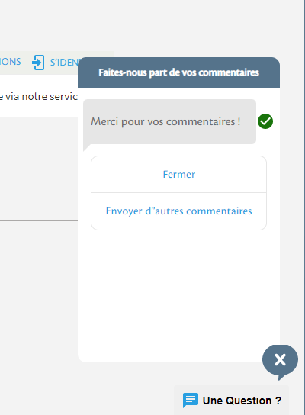
Lorsque l’adresse de l’usager est renseignée, le système envoie aux bibliothécaires certaines informations de connexion de l’usager (type de support employé – mobile ou ordinateur de bureau – et navigateur utilisé – sans l’indication de la version, toutefois). Dans tous les cas de figure, le système envoie aux bibliothécaires :
- Le message laissé par l’usager
- L’adresse de la page sur laquelle il se trouvait au moment de l’enregistrement de la demande d’assistance
Les messages sont envoyés par Primo vers une adresse mail. Le widget pouvant être implémentée vue par vue, une adresse mail différente peut être renseignée pour chacune d’elles.
Le contenu du message reçu par la bibliothèque peut être personnalisé. Il est impossible d’y répondre directement, puisque, techniquement, il est envoyé par le serveur de messagerie de Primo et non par l’usager lui-même.
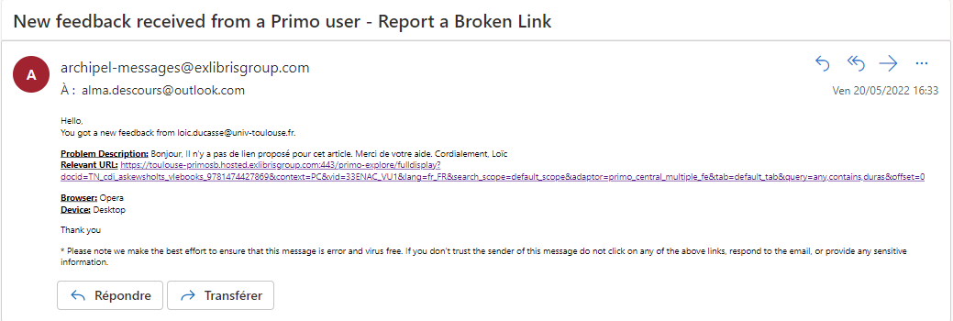

Au besoin, une adresse de redirection associée à RefTracker peut être également renseignée. Cependant, d’après les tests effectués, il apparaît que le contenu du message n’apparaît pas immédiatement. Quant à la réponse, la même contrainte s’impose : il est impossible d’y répondre directement.
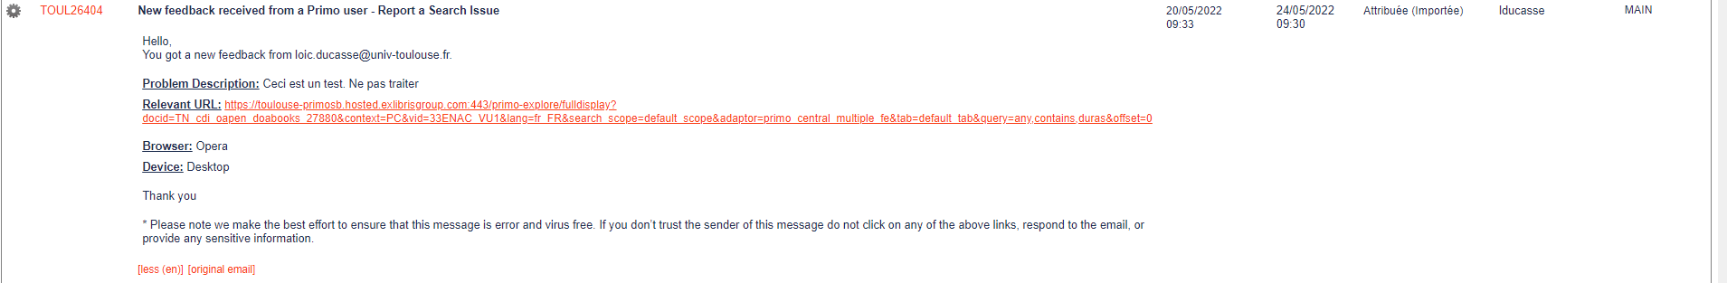
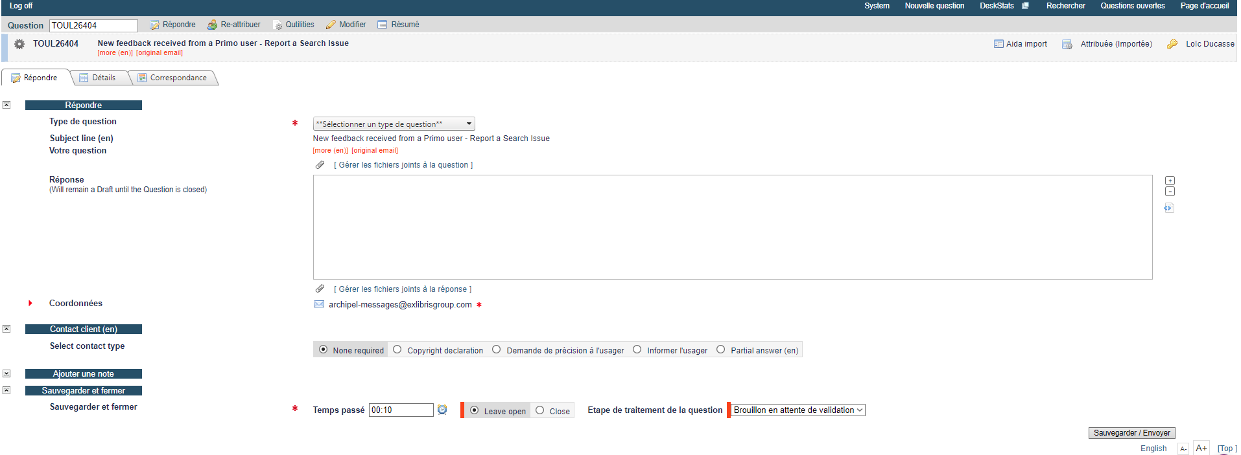
Le fait que le renseignement de l’adresse par l’usager soit facultatif est susceptible de limiter l’intérêt de cette redirection vers RefTracker. Il n’est malheureusement pas possible de rendre ce champ obligatoire, à l’heure actuelle.

Modification des modalités d’affichage des critères de recherche avancée
Jusqu’à présent, lorsqu’un usager utilise le formulaire de recherche avancée, Primo affiche en permanence ceux-ci, ce qui peut obérer une partie de l’écran, notamment lorsque le catalogue est consulté sur un terminal dont la résolution est réduite.
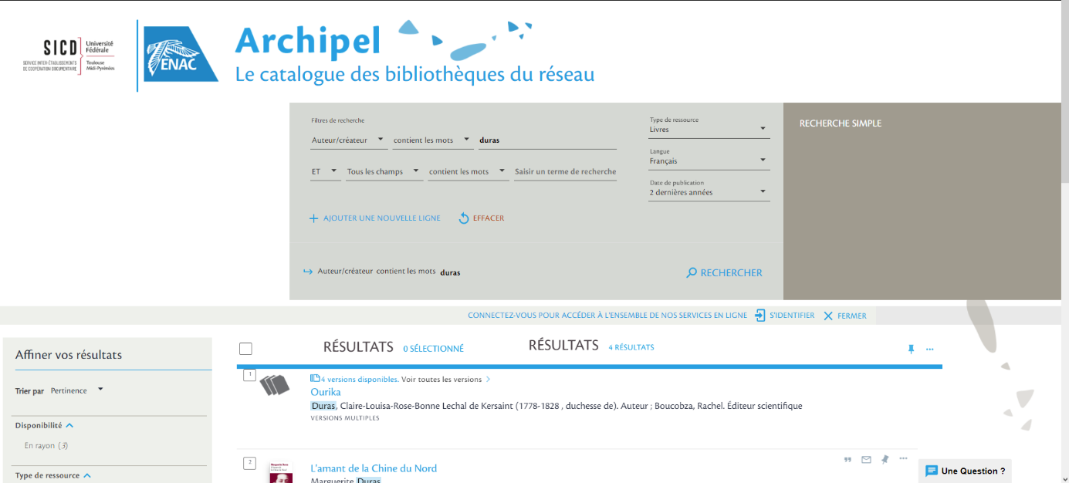

Désormais, les critères de recherche sont regroupés et ne sont dépliés que si l’usager clique sur « Critères de recherche »
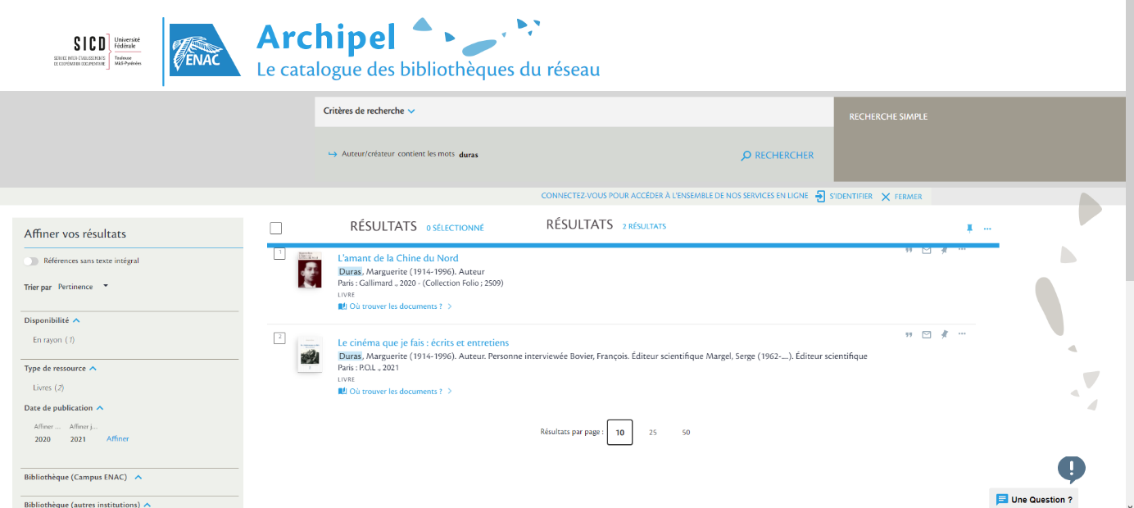
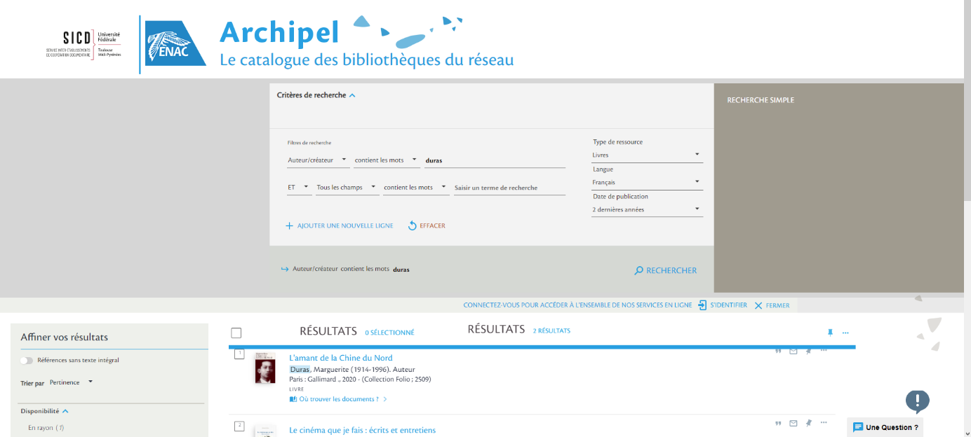

Cette modification est appliquée à défaut sur l’ensemble des vues et ne peut être désactivée. Seule la modification du libellé « Critères de recherche » est possible.
Il est à noter que, le jour du déploiement de la nouvelle version de Primo, le SICD devra procéder à une modification du fichier CSS qui commande l’affichage personnalisé des fonctions de recherche, faute de quoi le formulaire de recherche avancée sera invisible.

Possibilité de déterminer si la recherche porte sur les métadonnées seules ou sur le texte intégral associé aux ressources
Primo propose une nouvelle option, qui permet de déterminer si la recherche porte sur les métadonnées uniquement (afin de limiter le « bruit ») ou sur les métadonnées et le texte intégral associé aux ressources concernées.
Dans le détail, quatre options sont possibles en terme de paramétrage :
- L’option est activée par défaut, sans affichage et donc sans possibilité de désactivation par l’usager : la recherche port donc à la fois sur les métadonnées et sur le texte intégral (c’est la situation qui prévaut aujourd’hui)
- L’option est activée et affichée : l’usager peut la désactiver
- L’option est désactivée par défaut, sans affichage et donc sans possibilité d’activation par l’usager : la recherche porte uniquement sur les métadonnées
- L’option est désactivée mais affichée : l’usager peut l’activer
Ici, c’est la dernière option qui est activée
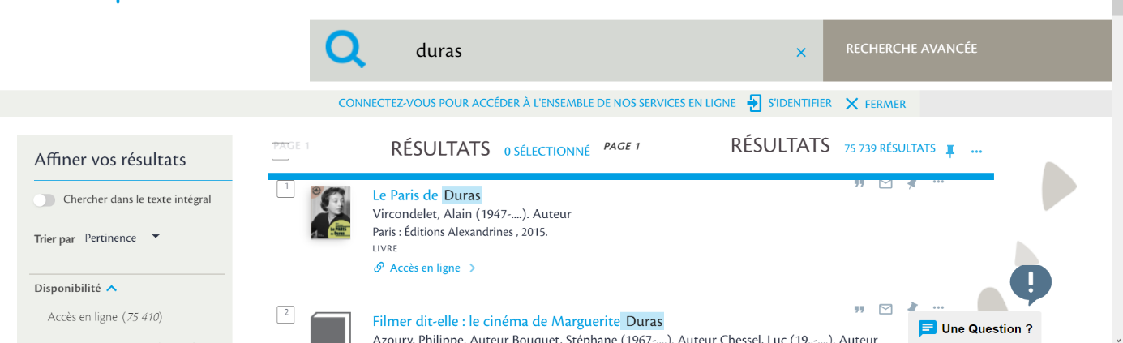

Ces règles de paramétrage peuvent être déterminées vue par vue. Par défaut, c’est la première option qui est mise en œuvre avec cette version. Avec la version du troisième trimestre, qui sera mise en place pour la rentrée universitaire, c’est la troisième option qui sera appliquée pour l’ensemble des vues, si aucun paramètre n’a été configuré.
Il est à noter que, lorsque l’usager a la liberté de choisir ou non d’activer cette option, son choix s’applique pendant toute la durée de la session, sauf action contraire de sa part. Des statistiques peuvent être fournies sur l’usage de cette option, lorsqu’elle est librement utilisable par l’usager.
On signalera que la mise en œuvre de cette fonction a un effet de bord sur l’affichage d’une autre option, qui était masquée jusque-là : l’option qui permet d’étendre les résultats de la recherche aux ressources sans texte intégral. Ce masquage ayant été réalisé à l’aide d’un code CSS basé sur la position de l’élément en question, la mise en œuvre d’une nouvelle option a changé la position de cet élément et rendu caduque la règle en question. Une modification doit donc être effectuée au niveau du code CSS pour masquer d’une autre manière cette facette. Les établissements qui souhaiteraient finalement la proposer sur leurs vues sont invités à se manifester auprès du SICD avant modification de ce code.

